PKP Polskie Linie Kolejowe S.A.
Biuro Komunikacji i Promocji
ul. Targowa 74, 03-734 Warszawa
tel. + 48 22 473 30 02
fax + 48 22 473 23 34
rzecznik@plk-sa.pl
www.plk-sa.pl
Warszawa, 12 maja 2020 r.

Puławy – stacja i trzy przystanki z lepszym dostępem do kolei
Pasażerowie wygodniej wsiadają do pociągów na stacji Puławy oraz na przystankach Puławy Miasto i Puławy Chemia. Wkrótce podróżni skorzystają z przystanku Puławy Azoty. Od Dęblina do Lublina ułożono już drugi tor. Inwestycja PKP Polskich Linii Kolejowych S.A. współfinansowana jest ze środków UE w ramach Programu Operacyjnego Infrastruktura i Środowisko - to projekt o wartości ponad 3,5 mld zł.
Latem w Puławach zakończa się prace na czterech stacjach i przystankach: Puławy, Puławy Miasto, Puławy Chemia, Puławy Azoty. Dla turystów to lepszy dostęp do atrakcji miasta np. Pałacu Czartoryskich, a dla mieszkańców wygodniejsze dojazdy do pracy.
Kończą się prace na przystanku Puławy Miasto. Od października pasażerowie korzystają z pierwszej części (krawędzi) peronu, który wyposażony jest w szeroką wiatę, ławki i gabloty informacyjne. Są udogodnienia dla osób o ograniczonej możliwości poruszania się oraz ścieżki prowadzące dla osób niewidomych i niedowidzących. Dostęp do peronu zapewnia przejście podziemne, w którym uruchamiana jest winda. Wykonawca kończy roboty przy drugiej krawędzi peronu.
Na stacji Puławy pasażerowie mają dostępniejszy peron. Kończą się roboty na drugim. Zamontowano energooszczędne oświetlenie i ustawione są ławki. Montowana jest przeszklona wiata. Wykonawca pracuje przy części „towarowej”. Budowana jest rampa dla składów towarowych.
Na przystanku Puławy Chemia do pociągów można wsiadać z wyższego peronu nr 2, wygodniejszego, szczególnie dla osób o ograniczonej możliwości poruszania się. Do dyspozycji pasażerów są ławki, wiata i tablice informacyjne. Kończą się prace na sąsiednim peronie.
Z przystanku Puławy Azoty będą lepsze podróże. Wkrótce pociągi znów zatrzymają się na tym przystanku. Dzięki temu będą dogodniejsze dojazdy m.in. do Zakładów Azotowych. Jest już konstrukcja nowego peronu, dostosowanego dla potrzeb osób o ograniczonych możliwościach poruszania. Kończy się wymiana torów i wzmacnianie nasypów. Wykonawca będzie montował sieć trakcyjną nad torami.
Na stacji Puławy oraz na przystankach Puławy Miasto, Puławy Chemia i Puławy Azoty wszystkie perony będą dostępne latem 2020 roku. Zakończą się wówczas prace związane z budową drugiego toru oraz montażem nowoczesnych urządzeń sterowania ruchem kolejowym.

Nowe perony i drugi tor pomiędzy Dęblinem a Lublinem
Na odcinku Dęblin – Lublin budowane są nowe perony m.in. w Sadurkach i Stasinie Polnym. W Motyczu ustawiono nową, szeroką wiatę przy peronie nr 2. Podróżni mogą już korzystać z przejścia podziemnego pod torami, które wyposażono w pochylnie. Przygotowywana jest winda.
Pomiędzy Dęblinem a Lublinem, obok przejeżdżających nowym torem pociągów, układany jest drugi tor. Zamontowano go prawie na całej 70 km trasie. Prowadzone jest też szlifowanie i zgrzewanie szyn. Montowana jest sieć trakcyjna.
Wszystkie prace odbywają się przy jednotorowym ruchu pociągów. Przywrócenie dwutorowego ruchu na odcinku Dęblin – Lublin planowane jest w III kwartale 2020 roku.
Modernizacja linii nr 7 jest jednym z największych projektów w Krajowym Programie Kolejowym. Po jej ukończeniu – najpierw na trasie Otwock – Lublin, a później Warszawa Wschodnia – Otwock - podróż najszybszym pociągiem między Warszawą i Lublinem zajmie około 90 minut.
Projekt „Prace na linii kolejowej nr 7 Warszawa Wschodnia Osobowa – Dorohusk na odcinku Warszawa – Otwock – Dęblin – Lublin, etap I” jest wart ponad 3,5 mld zł i jest współfinansowany przez UE w ramach Programu Operacyjnego Infrastruktura i Środowisko 2014–2020. Wszystkie prace w ramach I etapu zostaną zrealizowane do 2022 roku.
Więcej na: www.warszawa-lublin.pl

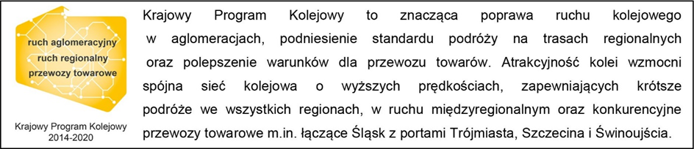

Kontakt dla mediów:
Mirosław Siemieniec
Rzecznik prasowy
PKP Polskie Linie Kolejowe S.A.
rzecznik@plk-sa.pl
tel. 694 480 239

